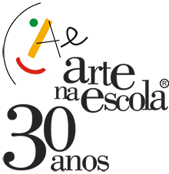
INSTITUTO ARTE NA ESCOLA

PORTFÓLIO

O GRAFITE NA INCLUSÃO NO ENSINO DE ALUNOS COM DEFICIÊNCIA

Professora de Artes – Adriana dos Santos
Realizado na APAE de Tramandaí- RS

Execução do projeto 2019

JUSTIFICATIVA

A inspiração para realizar esse projeto se deu pela vontade de unir a arte grafite com a qual existe uma identificação muito grande, pelo fato de ter presenciado seu surgimento na década de 1980 e início dos anos 1990 na cidade de São Paulo, precisamente no bairro do Cambuci. Onde tive o privilégio de conviver, na minha adolescência, com os irmãos Gustavo e Otávio, atualmente mais conhecidos como “OS GÊMEOS ARTISTAS GRAFITEIROS”, grandes artistas da arte urbana, reconhecidos no Brasil e no mundo. Surge, então, o desafio de realizar esse projeto com a educação de alunos com necessidades especiais.
A arte está presente no fazer e no agir das pessoas, principalmente nas diferentes disciplinas escolares. De acordo com Moreira e Abreu (2010), a arte sempre fez parte dos cotidianos escolares no Brasil, seja como componente curricular, de forma espontânea ou ainda, vinculado às aprendizagens de outras disciplinas. E esta integração só é possível e viabilizada mediante a condução de um bom profissional da área e que possua muita sensibilidade também.

Precisamos nos manter e manter os nossos aprendizes da arte em estado de invenção, abertos e sensíveis, instigando com ideias germinadoras, nutrindo com imagens visuais, sonoras, sinestésicas, coreográficas, cênicas e desafiando a ousadia de buscar novas perspectivas, novos modos de ver, ouvir e agir, de conhecer outras épocas e culturas. E novas ideias fluíram em redes de múltiplas conexões (MARTINS; PICOSQUE; GUERRA, 2009, p. 150).

Sendo o mundo repleto de símbolos e significados que possibilitam grandes descobertas, a arte possibilita o desenvolvimento de atitudes essenciais para o indivíduo como o senso crítico, a sensibilidade e a criatividade. A arte faz parte da vida do aluno como instrumento de leitura do mundo e de si mesmo.
No processo de aprendizagem em artes visuais, o aluno exterioriza seu mundo interno, sua personalidade e seu modo de ver e de sentir as coisas, cabe ao professor orientar esse percurso de forma intencional apresentando o grafite como possibilidade de expressão.

INTRODUÇÃO
Ao buscar uma reflexão entre inclusão, deficiência e os desafios enfrentados, percebe-se a importância do ensino de Artes no currículo escolar, pois a Arte auxilia no desenvolvimento cognitivo da criança com deficiência intelectual e múltipla, o simples ato de rabiscar, pintar ou mesmo desenhar vem a estimular e desenvolver a percepção visual, entre os outros sentidos, permitindo ao aluno um melhor entendimento tanto nas artes como nas demais disciplinas e contribuindo no seu aprendizado e, principalmente, aproximando-o do seu contexto de vida.
Podemos constatar isso quando vemos um trabalho em uma exposição, como uma pintura, por exemplo, mostrando ao aluno que mesmo com suas limitações, com os estímulos certos o professor pode ir auxiliando o aluno a desenvolver e descobrir habilidades que nem ele mesmo saiba que tem.
Outro exemplo prático e que também confirma essa afirmativa se dá quando não questionamos o condicionamento físico ou psíquico do artista que está expondo, mas sim, sua expressividade, suas escolhas pelas cores, seus traços e formas, tudo aquilo que está envolvido naquela obra. Com a Arte não há diferenças. O ensino de Artes elimina barreiras e constrói novas perspectivas para o desenvolvimento humano.
Desta forma, a arte torna-se um instrumento de aprendizagem sem fronteiras, sem preconceitos, sem julgamentos e sem exclusão, acolhendo a todos, ou seja, é uma ferramenta necessária para o ser humano, onde, muitas vezes, substitui aquilo que gostaríamos de falar.

OBJETIVO GERAL:
Ampliar o conhecimento de mundo que os alunos possuem, explorando suas características e propriedades através da expressão artística grafite.

OBJETIVOS ESPECiFICOS
- Produzir trabalhos utilizando a linguagem do grafite, desenvolvendo o gosto, o cuidado e o respeito pelo processo de produção e criação;
- Trabalhar a cooperação e a solidariedade dos alunos;
- Expressar suas emoções por meio do grafite produzido;
- Desenvolver a criatividade através da exploração e conhecimento das técnicas do grafite.

FUNDAMENTAÇÃO TEÓRICA:

O ensino de arte nas escolas encontra-se legalmente legitimado na Lei de Diretrizes e Bases da Educação Nacional – LDB nº 5.692/71 (BRASIL, 1971), com o nome de Educação Artística numa concepção polivalente. Na atualidade, a nomenclatura já se configura apenas como Artes, abrangendo dança, teatro, música e artes visuais.
Na aula de arte a ênfase não deveria estar, por exemplo, na teoria das cores, mas no provocar a sensibilidade cromática, não na história da arte impressionista, mas no ressignificar o momento de olhar a vitalidade das cores e das coisas, na fugacidade impressa pelo gesto do artista (MARTINS, 1998, p. 117).

A escola tem a responsabilidade de atender a todos, e para isso precisa estar preparada para atender também o aluno com necessidades especiais. Deixando de ter como única função a transmissão de saberes, a escola precisa assumir a responsabilidade do desenvolvimento psicossocial do aluno, viabilizando um ambiente escolar, onde todos possuam as mesmas oportunidades de adquirir conhecimento, independente de suas limitações físicas ou intelectuais. (CARVALHO, 1998)
Para colaborar com o exposto a cima, vale lembrar que o professor que irá trabalhar com alunos com necessidades especiais precisa ser um profissional diferenciado e dinâmico, que trabalhe de forma com que a Arte transmitida por ele possa operar como uma ferramenta essencial, lúdica e criativa, capaz de ofertar vivências significativas no processo de aprendizagem e educação dos alunos.

O trabalho com a arte na escola tem uma amplitude limitada, mas, ainda assim há possibilidades dessa ação educativa ser quantitativa e qualitativamente bem feita, para isso, seu professor precisa encontrar condições de aperfeiçoar-se continuamente, tanto nos saberes artísticos e sua história, quando em saberes sobre a organização e o desenvolvimento do trabalho de educação escolar em Arte (FERRAZ; FUSARI 1999, p.19-20).

Diante do exposto, o professor precisa ser um constante pesquisador, procurar entender a arte e toda a sua essência, posto que ela seja sensibilidade nos menores e mais insignificantes gestos que se possa imaginar. O indivíduo produz arte desde o seu levantar, sentar ou realizar gestos. E, em todas essas situações da vida cotidiana podem ser traduzidas em linguagens que devem ser decifradas e entendidas. Coutinho (2005) afirma que todos possuem em si, núcleos saudáveis que poderão ser ativados, a arte costuma ser um privilegiado meio para isso.

Desse modo passei a entender que a arte não tem limites, que a arte não é da ordem das coisas pitorescas e que não existe arte descartável. Mesmo em seu aspecto rudimentar a arte é a expressão dos sentimentos e dos mundos que o ser humano encerra (COUTINHO, 2005, p. 8).

Para garantir uma educação verdadeiramente inclusiva nas escolas, e para que esta obtenha bons resultados, deve-se pensar em inclusão desde a educação infantil, etapa da educação que se constitui a base para a construção do conhecimento e do desenvolvimento global de uma criança.

Os sistemas de ensino devem matricular todos os alunos, cabendo às escolas organizar-se para o atendimento aos educandos com necessidades educacionais especiais, assegurando as condições necessárias para uma educação de qualidade para todos (MEC/SEESP, 2001, p. 1).

Dessa forma, e por meio do encontro entre a Arte e a educação, o seu ensino pode impulsionar o desenvolvimento global da criança. E, é nessa perspectiva que encontramos na manifestação artística urbana grafite, uma forma de expressão de sentimentos e emoções capaz de proporcionar o desenvolvimento de grandes habilidades e, ao mesmo, proporcionar prazer e bem estar ao aluno.
A Arte urbana grafite, consiste em uma excelente ferramenta de interação onde o professor tem a oportunidade de sair de dentro da sua sala de aula e promover a reflexão sobre temas atuais e, principalmente, poder contar com a participação de todos os educandos. Estas atividades que podem ser desenvolvidas por meio do Grafite permitem que a criança possa externe suas experiências e vivências em uma prática que já faz parte do seu dia a dia, da sua vida. (MICHELETTO, 2009).

METODOLOGIA DE ENSINO:
O Projeto Educacional teve os seguintes procedimentos:

- O primeiro encontro constitui-se de uma aula expositiva, onde sendo apresentadas aos alunos as principais características do grafite;
- No segundo encontro foi desenvolvida uma oficina de grafite, onde os alunos foram incentivados a produzir grafites em papeis pardos ou cartolinas;
- No terceiro encontro foram propostas diferentes produções de desenhos a lápis para treinar e estimular a criatividade e a imaginação e realizar o esboço do que será grafitado no muro da escola;
- A culminância do projeto se deu no quarto encontro, quando iniciou o grafite do muro da escola, permanecendo até a conclusão da obra.
- Inauguração do muro com a presença dos alunos e seus familiares, da equipe de professores, funcionários, direção e colaboradores da Apae Tramandaí, da comunidade e autoridades.
- Avaliação do processo.

AVALIAÇÃO
Realizada através de observação sistemática, direta e individual dos alunos, considerando suas habilidades e limitações, bem como a diversidade de interesses e possibilidades de exploração do mundo pelo aluno.
A avaliação formativa visa captar a evolução do aluno, respeitando os trabalhos produzidos e os processos utilizados nessas produções nos seguintes quesitos:
- A aquisição de conceitos;
- A concretização de práticas;
- O desenvolvimento de valores e atitudes
Por meio desses critérios avaliou-se o percurso de criação individual ou coletivo traçado pelo aluno e sua articulação a percepção, sua imaginação, suas emoções e ideias, sabendo utilizar técnicas e procedimentos,
SEQUÊNCIA PEDAGÓGICA E EXECUÇÃO DO PROJETO:
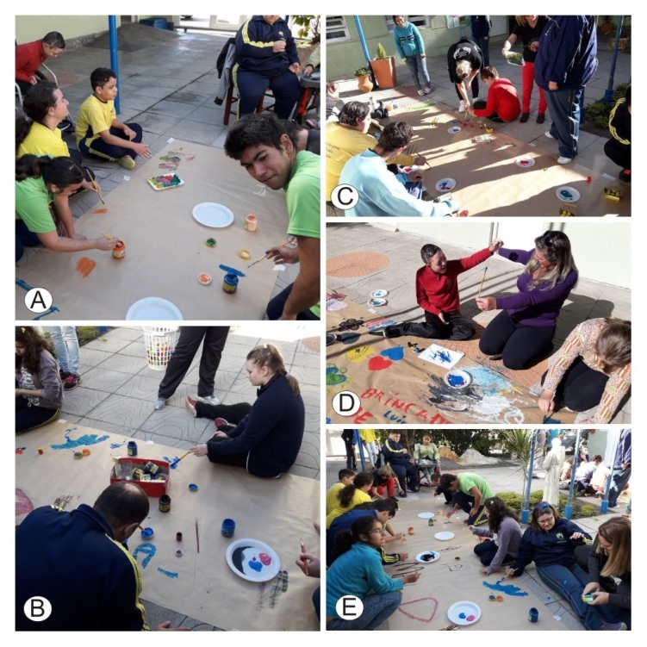
Imagem 1. As figuras A, B, C, D e E : Sequência pedagógica dos alunos sendo apresentados ao grafite. Trabalho coletivo, no pátio, com papel pardo e tinta, expressão livre. Na figura B: ( Podemos ver a aluna Manuella autista não verbal onde se socializa demonstrando sua participação na atividades.) Na figura D: (É vizivel a alegria do nosso Aluno Ariel e sua mãe, olha a troca de carinho entre os dois.) Fontes: Arquivo Pessoal

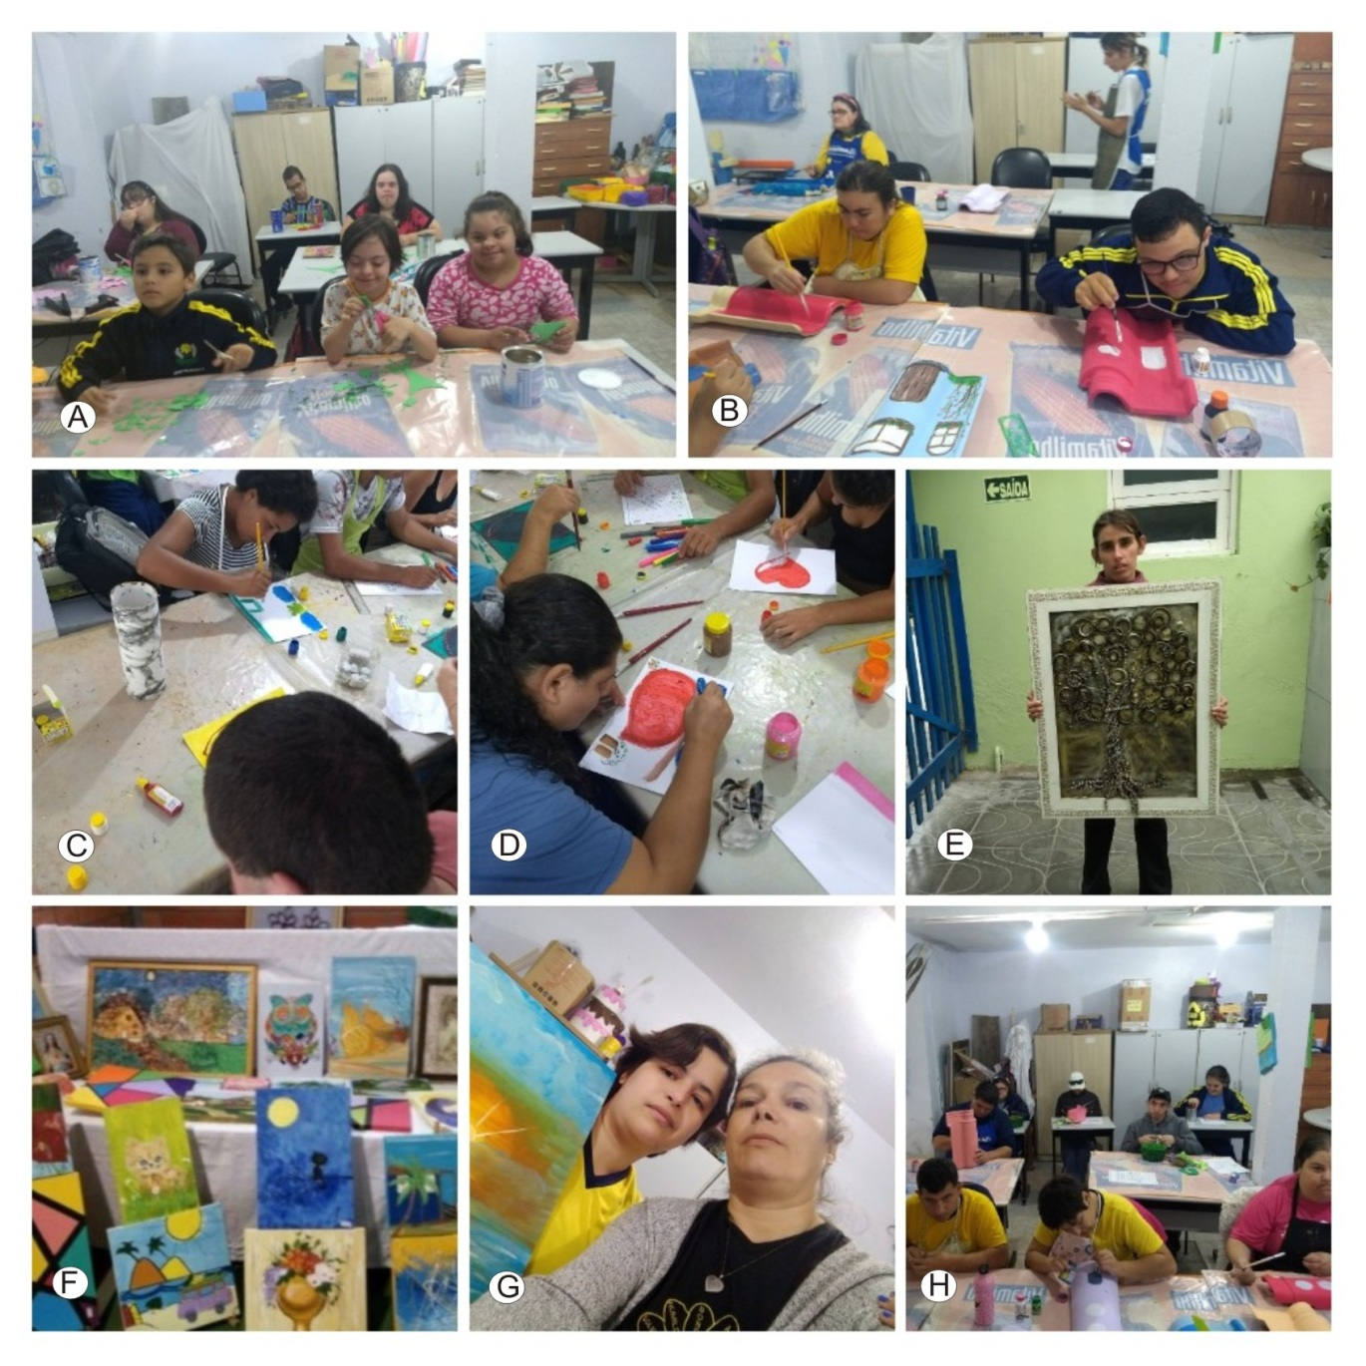
Imagem 2. Figuras A, B, C, D, E, F, G e H. Atividade de apresentação do projeto, com roda de conversa, vídeos e atividades individuais em sala de aula, utilizando diferentes técnicas e texturas, (desenvolvendo a motricidade fina como demonstrado na figura A, C e D). utilizando materias diversos como telhas (figuras B e H), papel e telas, texturas, colagens e recortes. Figura E ( aluna Jessica e sua obra de arte com colagens de bijuterias e metais. Onde ganhou prêmio, em 2° lugar, nas regionais das APAEs do Rio Grande do Sul.). Figura G ( aluna Vivian mostra com orgulho a sua pintura em tela.)
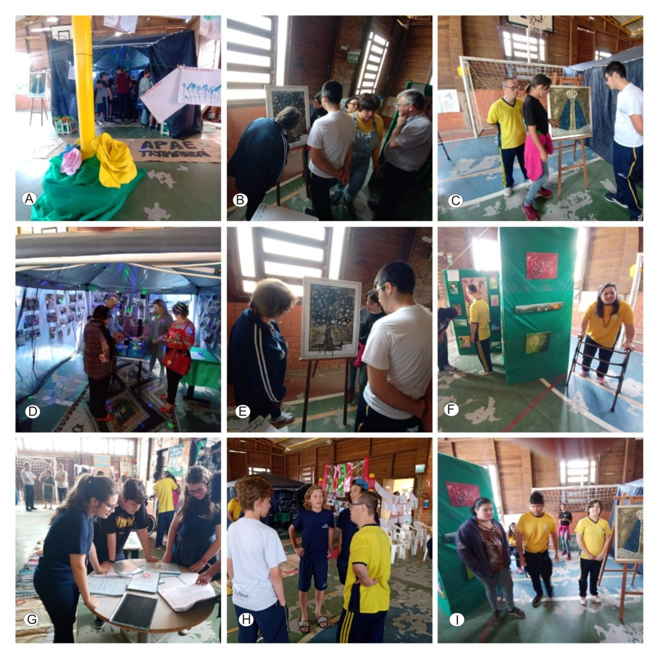
Imagem 3. Figuras A, B, C, D, E, F, G, H e I, Realização da amostra de trabalhos executados pelos alunos durante o ano letivo, no ginásio da Apae – 2019, com apreciação dos trabalhos pela escola e comunidade. Da pra ver nas fotos o orgulho dos alunos em mostrar os seus trabalhos para a comunidade local, com presenças das escolas da cidade, pais e autoridades locais.

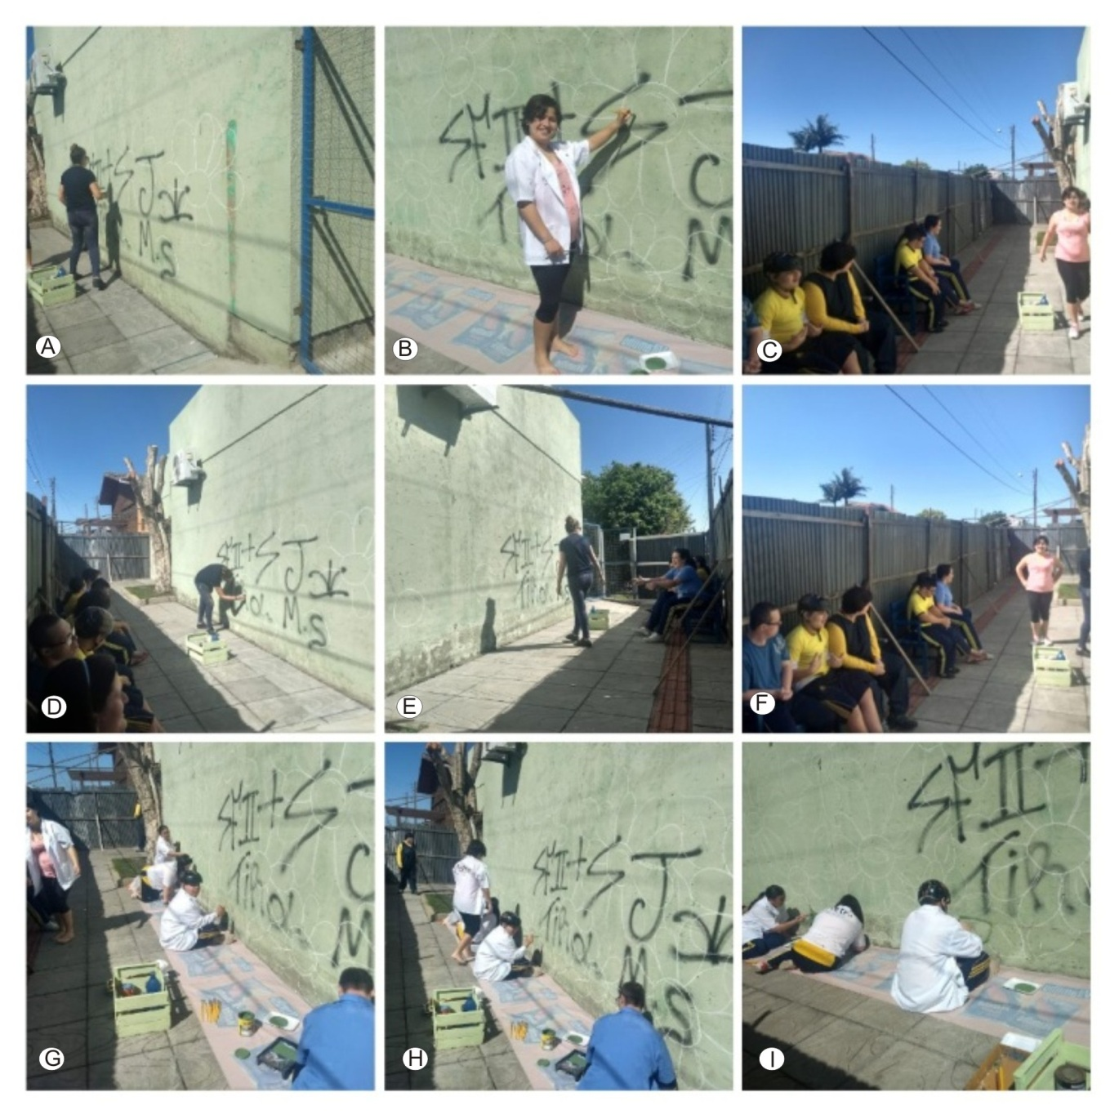
Imagem 4. Figuras A, B, C, D, E, F, G, H e I. O inicio do projeto teve, uma preparação das equipes pedagógica, coordenação e diretiva, através de conversas para expor a idéia e viabilizar aspectos como aquisição de material e EPIs. Priorizando o cuidado, pois o projeto seria realizado no muro externo da escola. Realizou-se o isolamento do local com tapumes (Fig C e F), para a segurança dos alunos, um público de pessoas com deficiências leves e graves, onde todos ali pudessem participar.
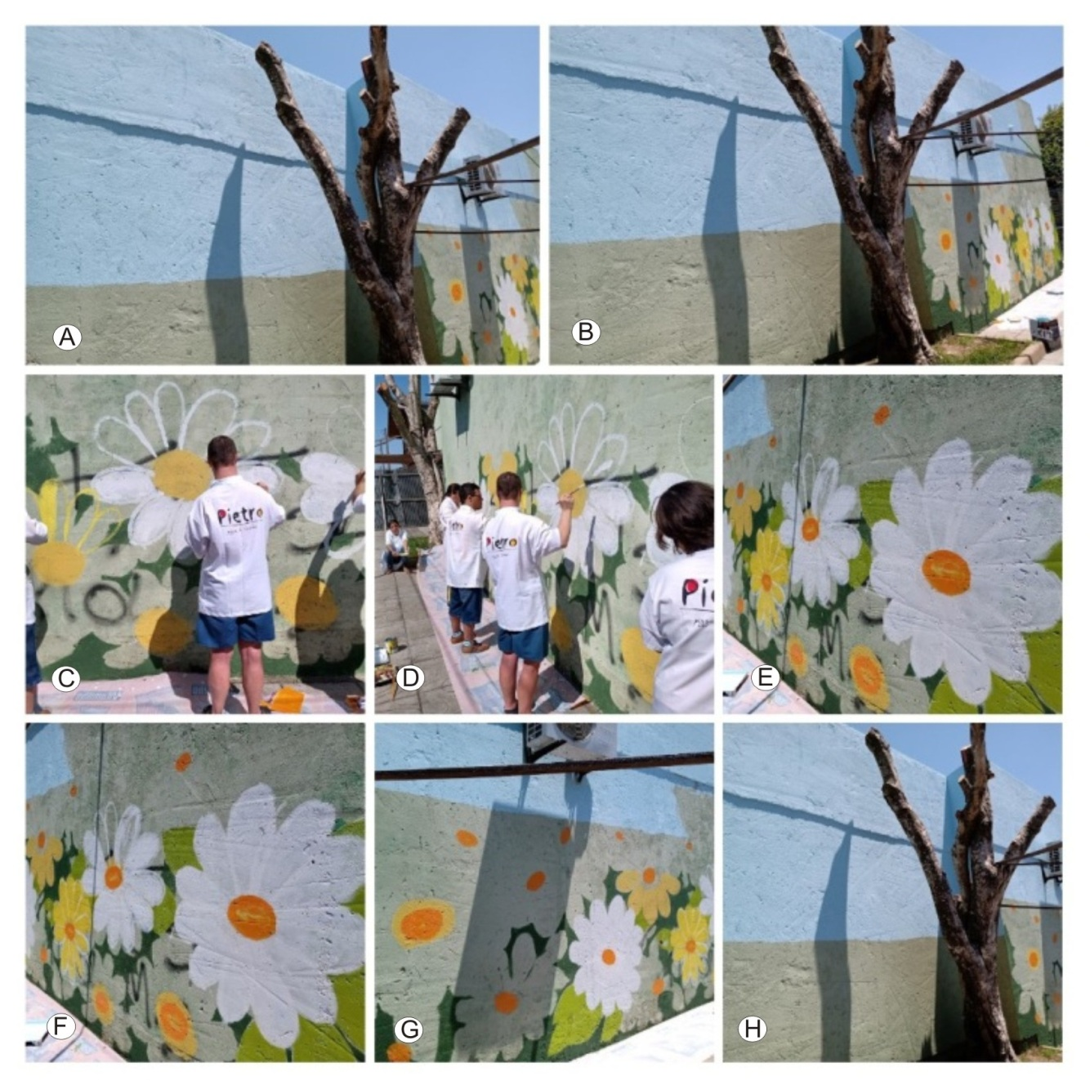
Imagem 5. Figuras A, B, C, D, E, F, G e H. No segundo dia, a emplogação era grande pois muro ia ganhando o colorido. Foi todo preparado para a participação de todos, com segurança, feita uma reflexão sobre o projeto e assim iniciadas as atividades do dia. O chão foi forrado com cuidado (Fig C e D), e usou-se tinta a base de água, jalecos para não sujar as roupas e tendo o cuidado de revesar os grupos (pois o sol era muito quente). Foram colocados bancos para o descanso dos participantes.

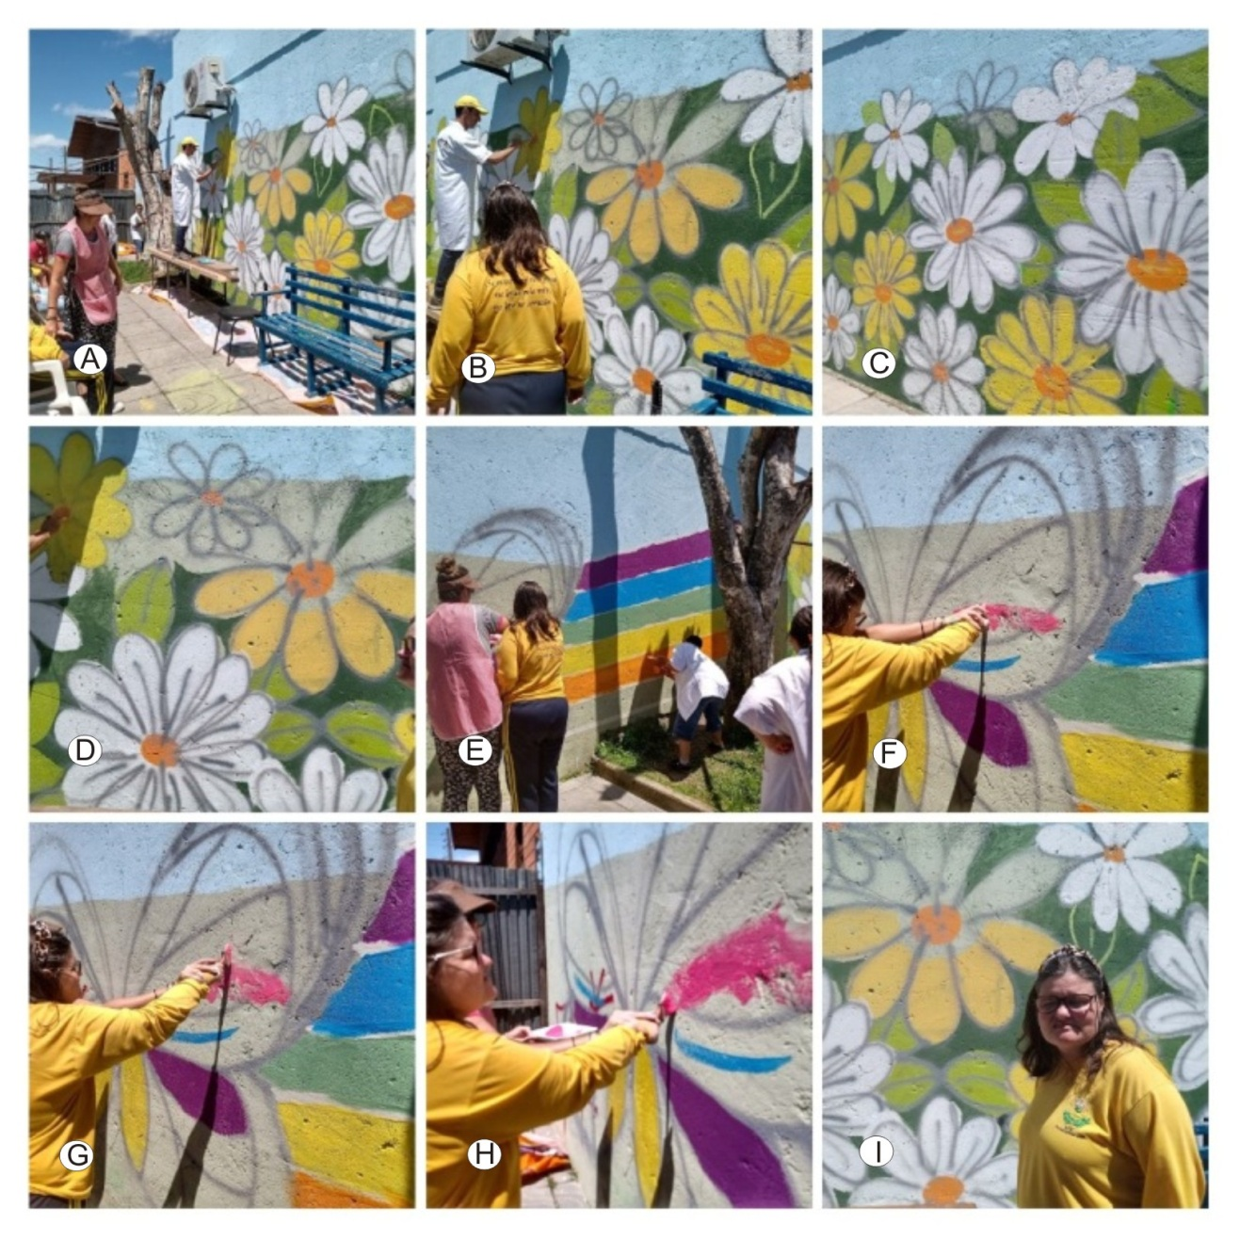
Imagem 6. Figuras A, B, C, D, E, F, G, H e I. Terceiro dia do projeto: Assim que o colorido foi ganhando forma ficava difícil revesar os grupos, pois os alunos não queriam parar a pintura. Citamos a aluna Daniella Ribeiro( Fig. G,H e I ) autista, não verbal, que demostrou grande interesse nas atividades que envolviam tinta e pincel, tanto em sala de aula como na produção externa do grafite.

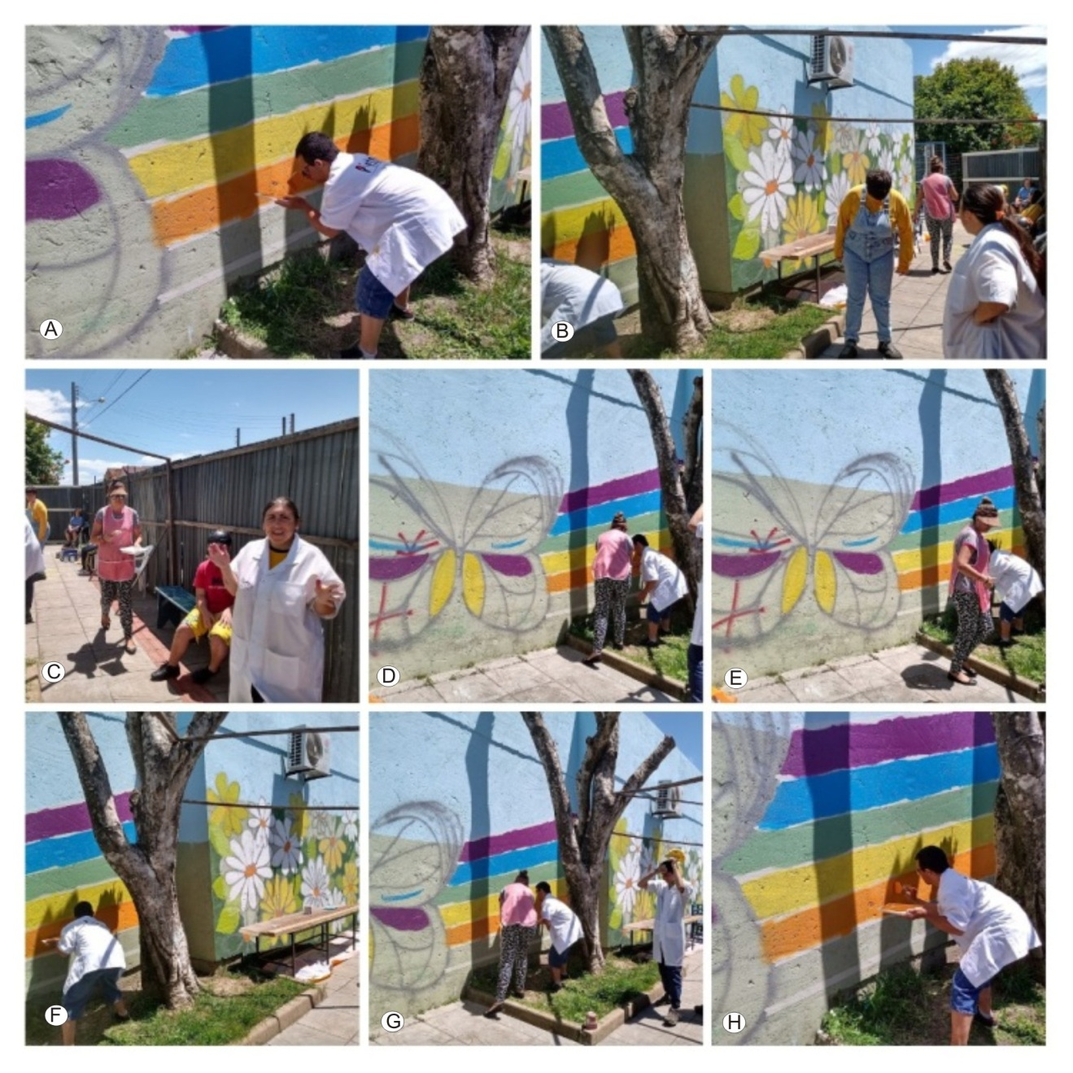Imagem 7. Figuras A, B, C, D, E, F, G, H. No quarto dia com a supervisão da professora Adriana dos Santos ( Fig C, D e E), a pintura era realizada de maneira espontânea e criativa. Tendo, no entanto, a necessidade de orientar alguns alunos usando marcações.

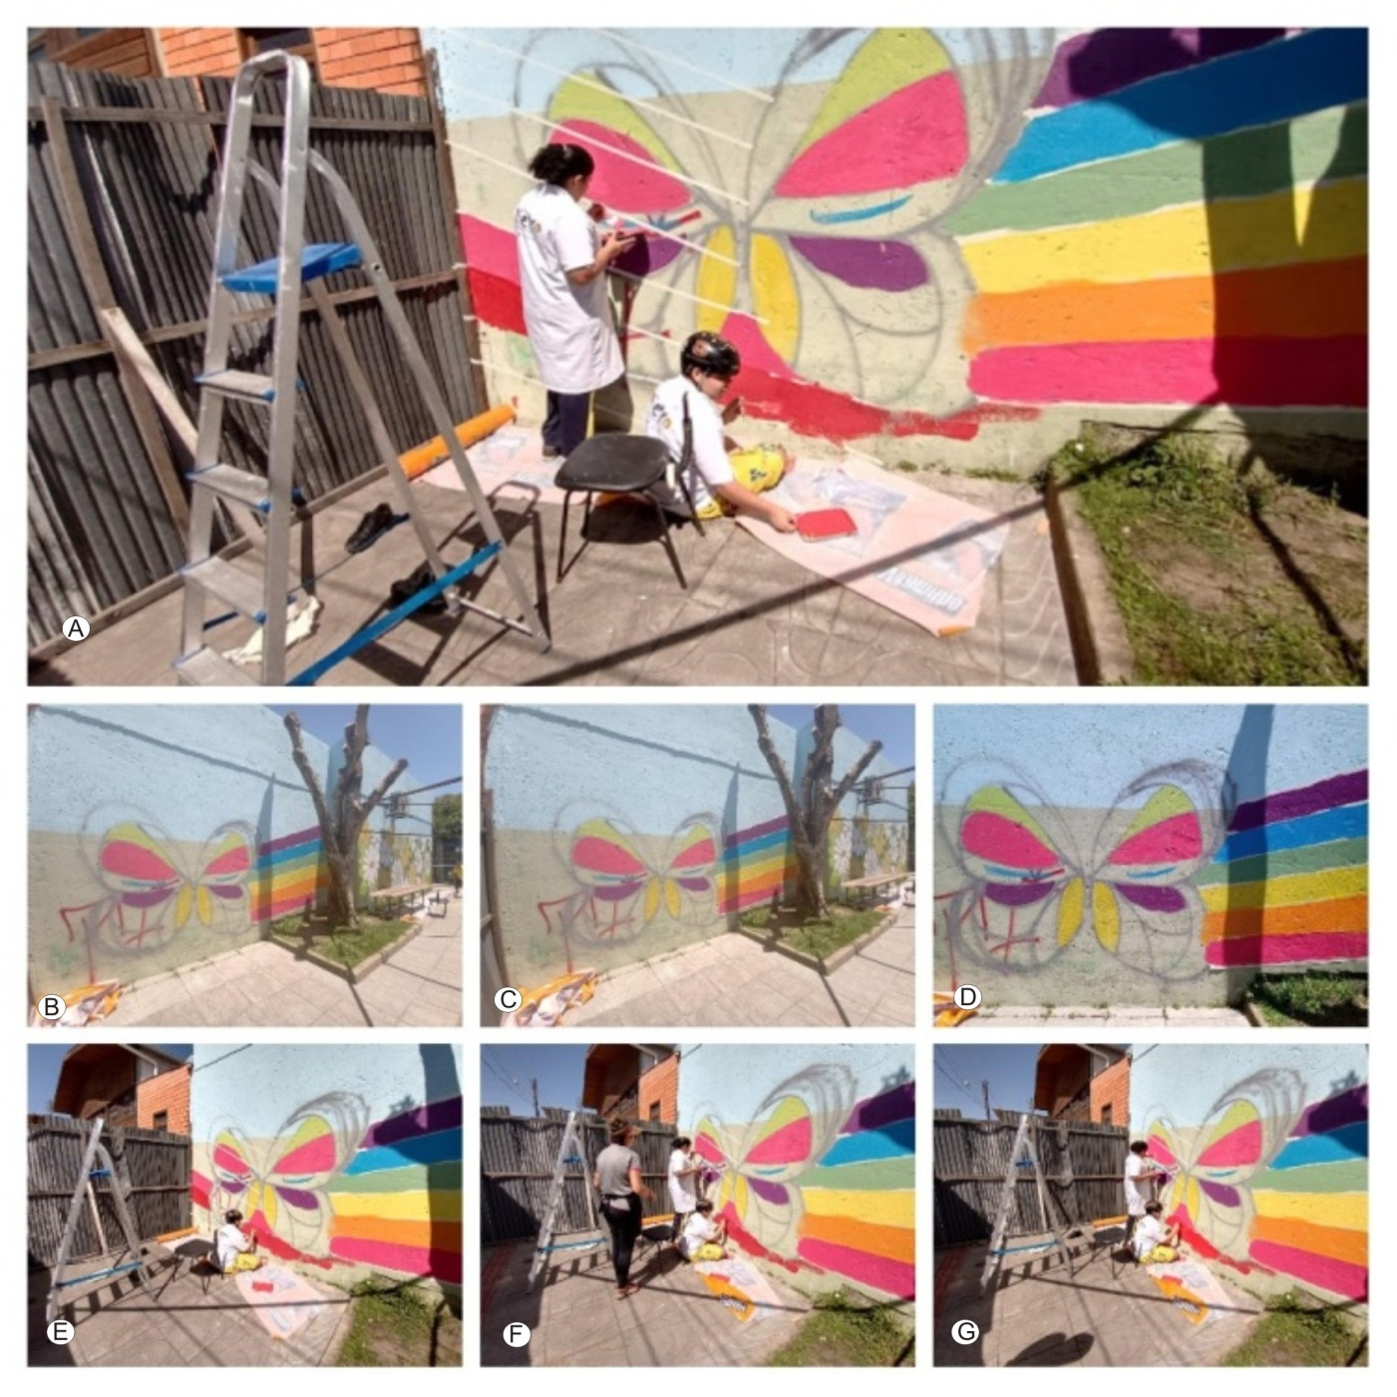
Imagem 8. Figuras A, B, C, D , E, F e G. No quinto dia a empolgação é grande, todos demostrando o entusiasmo, haja vista o olhar e o sorriso no rosto dos alunos. A produção está se tornando realidade e a satisfação pelo protagonismo é evidente. E o cuidado pois cada um tem sua limitação, assim sabendo aproveitar da melhor forma possivel a habilidade e competência de cada um. Em destaque o aluno Gabriel que tem limitações em ficar de pé, assim fez a pintura próxima ao chão como mostra as figuras A, E, F e G.

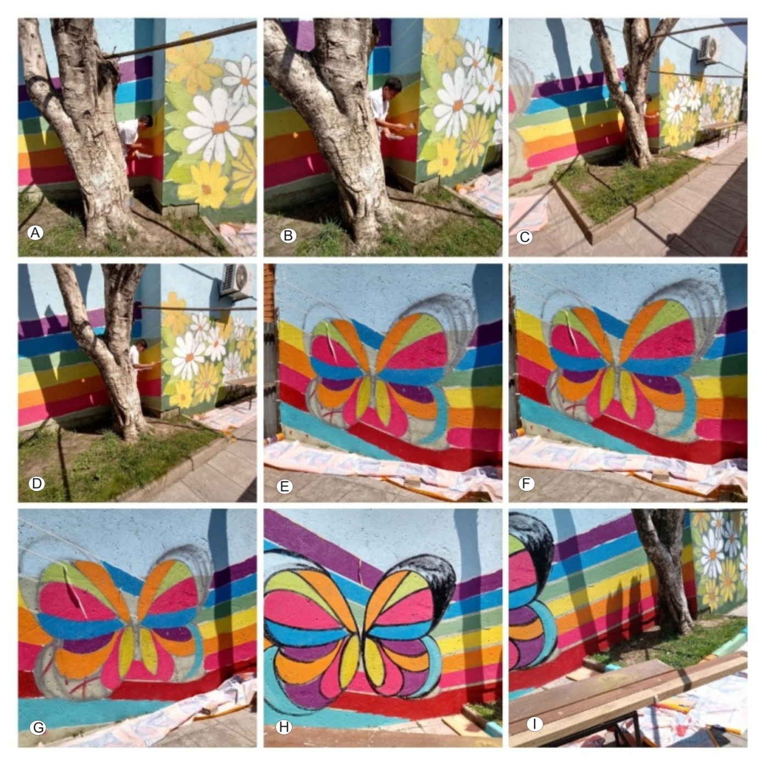
Imagem 9. Figuras A, B, C, D, E, F, G, H e I. Sexto dia, surge mais um elemento: a borboleta, com imenso significado para o Projeto Grafite, pois simboliza a transformação. Como mostra as figuras tem aluno que fica tão empolgado que é dificil dizer que encerrou o horario, enxiste em continuar.

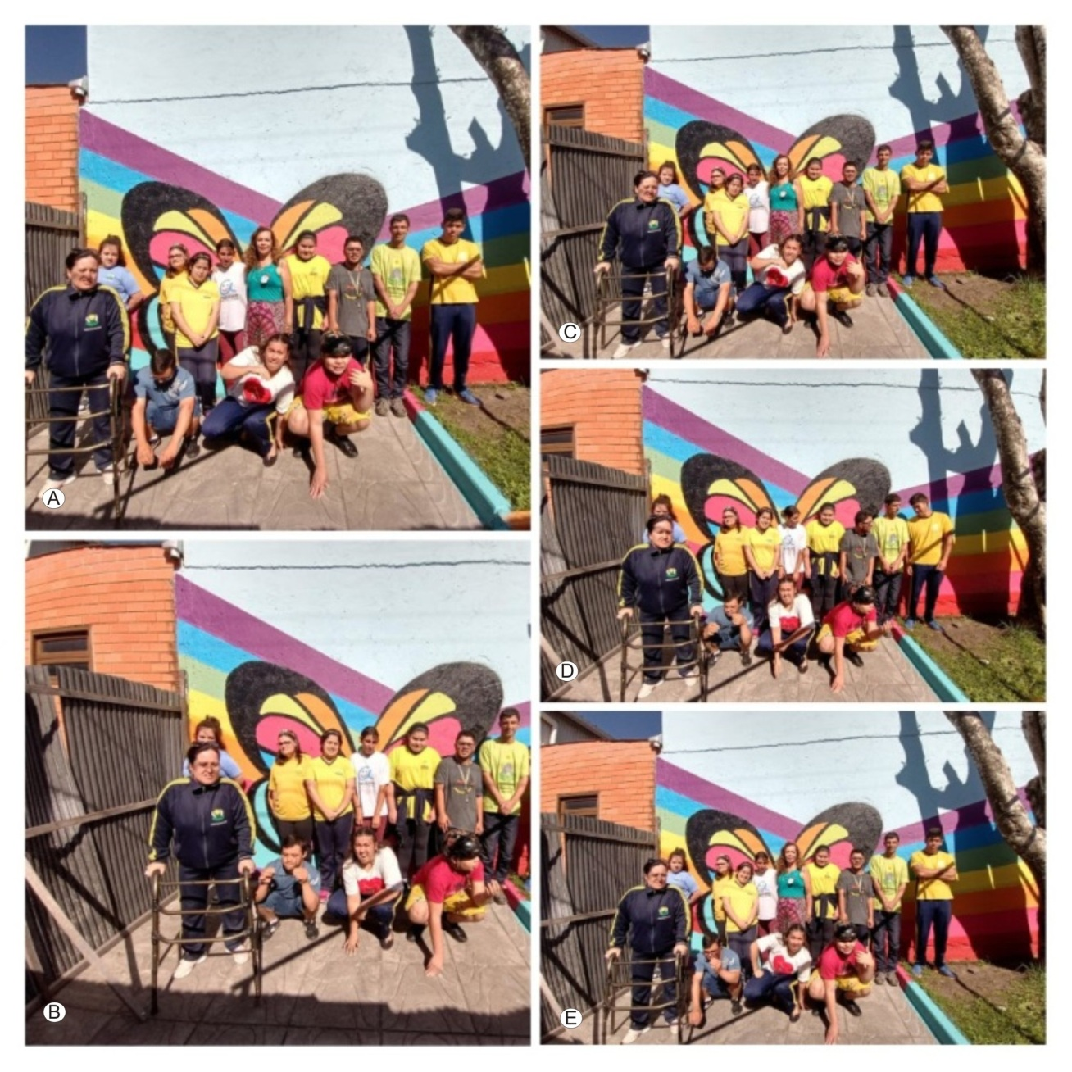
Imagem 10. Figuras A, B, C, D e E. Sétimo dia, finalização do projeto. Agora com sastifação para a foto todos os alunos que foram os grandes protagonista desse projeto. Figuras A,B e C da esuqerda para a direita atras, Isadora, Daniela, Vivian, Jessica, Adriana professora, Andressa, Leonardo, Luis, Leontino – na frente Fabiana, agachados, Lucas, Loilda, Gabriel.
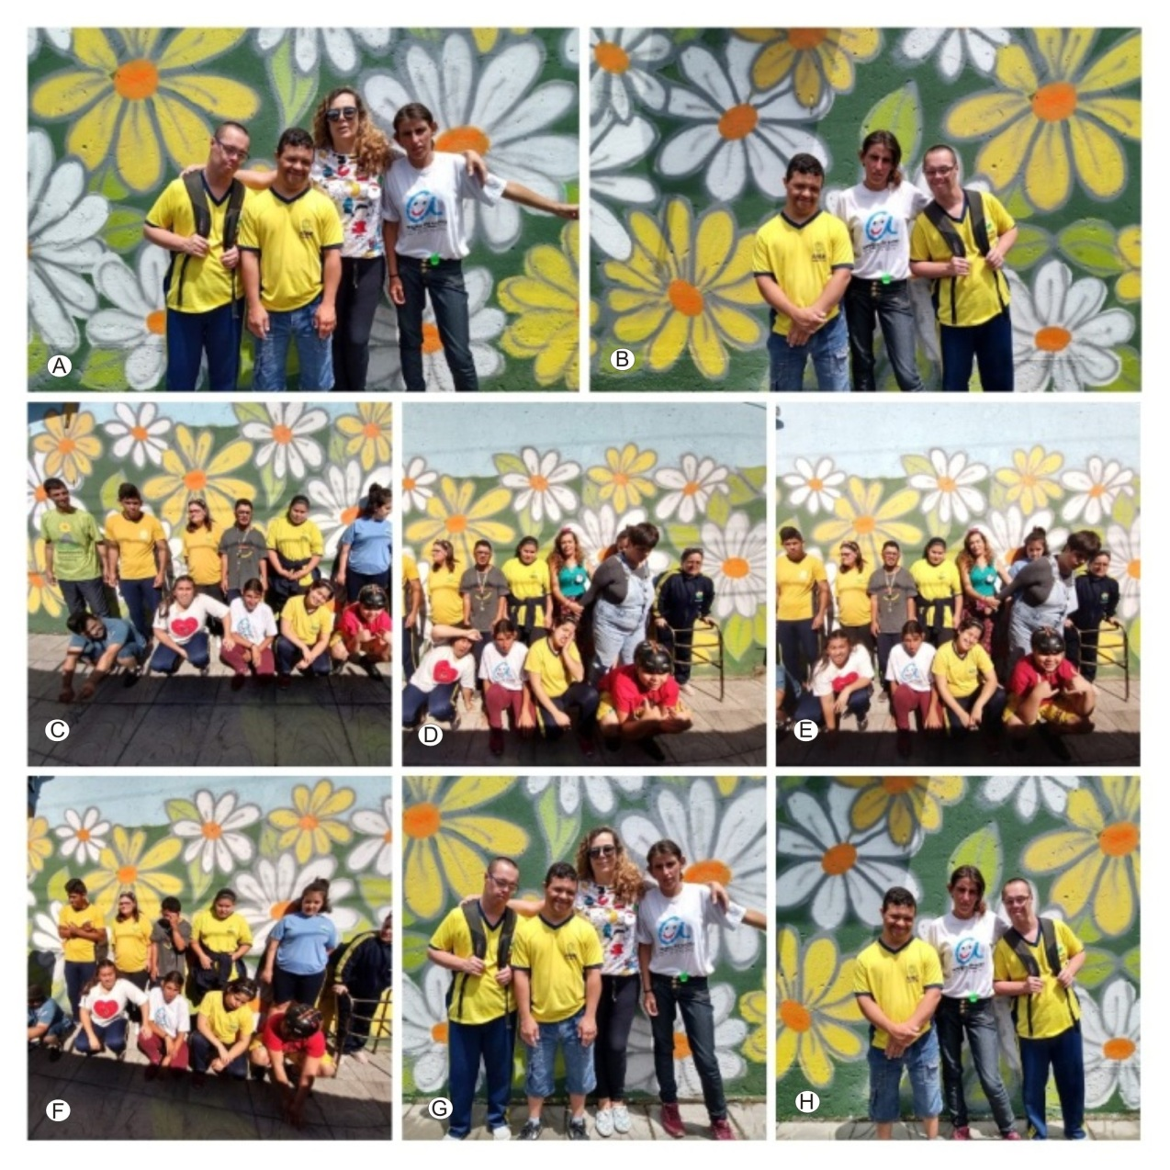
Imagem 11. Figuras A, B, C, D, E, F, G e H. Sétimo dia, finalização do projeto.
Grande expectativa para as fotos. D e E temos em pé da esquerda para a direita Leontino, Daniela, Leonardo, Andressa, Adriana professora,Diully,Isadora,Fabiana - agachados - Loilda, Jessica, Vivian, Gabriel. Figura A e G (Marcelo, Lucas, Adriana professora e Jéssica )

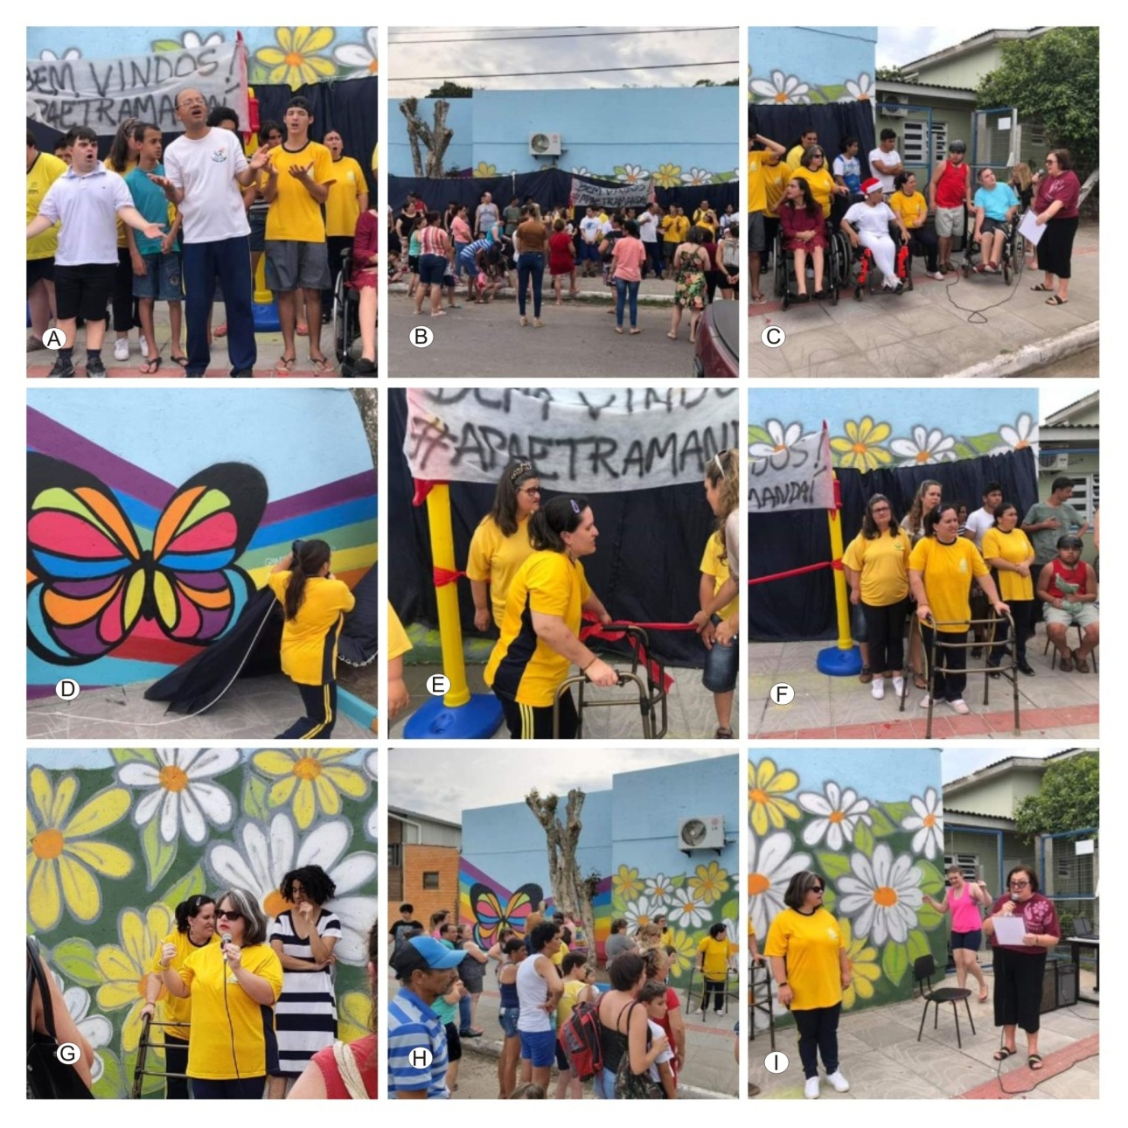Imagem 12. Figuras A, B, C, D, E, F, G, H e I. dia da inauguração do mural, onde foi tirado os tapumes, aberto para a comunidade, figura C e I ( diretora Eloi Ana inicias as atividades), figura G (Daiane autodefensora da Apae )

RELATOS DOS PAIS, ALUNOS E COMUNIDADE

“O Projeto Grafite na Inclusão teve um grande impacto social na nossa comunidade, além de causar a valorização entre os alunos enquanto realizavam a arte possibilitou que a instituição ficasse com uma boa estética, tornando-se visível para a sociedade, além de trazer a família apaeana para prestigiar o trabalho e valorizar seus filhos. Parabéns a direção, professora Adriana e alunos que participaram do projeto! Esta é a verdadeira Inclusão Social!” Patricia Leal, Assistente Social APAE Tramandaí
“Trabalho realizado envolvendo todos os alunos potencializando habilidades de cada um envolvendo cooperação, valorização,socialização, auto estima valores de ser humano e principalmente inclusão social!!! Que deixa este legado lindo para toda a comunidadeescolar!!! #lindodever #coracaoapaeano #adiferencaestanoolhar #arteparatodos “ Patricia Marega, Professora Educação Fisica APAE Tramandaí
“Pessoa especial..fazendo trabalho c amor e dedicação!! Muito lindo” Salete Santos
“Parabéns!!! Mãos de fada, coração de ouro.Bem o que minha mãe Nilda Aguilheira sempre me fala, que você é especial” Valéria Ávila
“Declaro que a obra grafitada pela professora Adriana dos Santos, nossos alunos e pais. Acalentamos este sonho por quase dois anos até que foi possivel reunir verba para executar com segurança para todos e conseguimos. Para tramandaí foi o primeiro painel grafitado numa escola, ficou maravilhoso e serve como ponto turistico onde muitos vem para fotografar. Parabens a professora, alunos e pais pelo belo trabalho. Lindo mesmo é necessário passar por lá...admirar...e também tirar uma linda foto...professora..alunos sempre de parabéns” Eloi Scapini - Diretora Execultiva da APAE
“Lindo, minha amiga!Parabéns à todos que realizaram esta obra-prima!” Maria Georgina X. Herzer
“Lindo! Vou passar para admirar” Maria De Lourdes Kraey

“Seu projeto é maravilhoso Adri, você sabe que sou fã do seu lindo trabalho” Déborah Santanna
“Lindo! porf Adriana Santos” Elisabete Ladeira Duarte
“Lindo demais ♥️ a Gabriela Ama tirar fotos ali . Deixou a escola mais linda ainda” Karen Priscila
“Um trabalho lindo, sensível, que trouxe valorização para a instituição e para os alunos que puderem participar desse projeto tão lindo, parabéns professora Adriana e a todos os envolvidos” Camila Carniel
“O projeto Grafite na inclusão nos afetoucomo comunidade em geral para um olhar transformador. Particularmente, vejo na borboleta esse significado belíssimo, a transformação e a superação de dificuldades e uma busca por novos olhares. A inclusão precisa ser vista da mesma maneira, como algo transformador na vida das pessoas. Todos temos nossas especificidades e podemos de alguma maneira através da transformação superarmos nossas dificuldades dia após dias, num processo lente e contínuo de metamorfose” Cinara Rick
“Gostaria de dar os parabéns a professora Adriana e aos alunos pelo projeto q deu a eles mais uma oportunidade d mostrar a sociedade a sua capacidade. Tenho certeza q eles ficaram muito felizes.Um abraço em todos.” Marilene, mãe de aluno APAE.
“A Diuly é difícil de se relacionar com as pessoas, mas lembro do dia que foi feito as pinturas do muro. Ela demonstrou felicidades com as cores e os desenhos. Como ela não é verbal ela balança os braços quando feliz.” Suzana avó de aluna Diuly
“O projeto Grafite na Inclusão que foi idealizado pela Professora Adriana Santos e executado pelos alunos da Apae de Tramandaí sob supervisão da mesma, adaptou um local que antes era apenas uma parede como qualquer outra no caminho de quem passava e transformou aquele local em um atraente aos olhos de quem por ali passa, estimulando o desejo de dar uma paradinha para registrar uma foto no mural que ficou tão lindo! ,Fora a revitalização de um espaço antes sem vida, a participação e envolvimento dos alunos proporcionou momentos significativos de aprendizagens e a construção de memórias afetivas, fez cada um que pintou um pouco do muro se sentir importante, incluído na construção de um lugar importante que teve até cerimonia de inauguração com a presenta da comunidade.” Professora Maria Fabiana

Os relatos estão disponíveis na página do Facebook, Watssap: https://www.facebook.com/photo.php?fbid=10216557401954067&set=pcb.10216557402474080&type=3&theater
https://www.facebook.com/photo.php?fbid=1344532335725421&set=pb.100005060026561.-2207520000..&type=3
https://www.facebook.com/photo.php?fbid=1359556824222972&set=pb.100005060026561.-2207520000..&type=3
https://www.facebook.com/photo.php?fbid=1367044263474228&set=pb.100005060026561.-2207520000..&type=3
https://www.facebook.com/photo.php?fbid=10216553702741589&set=a.10201856892730524&type=3&theater
https://www.facebook.com/photo.php?fbid=1367044263474228&set=a.534794810032515&type=3&theater
Página da APAETramandaí e Adriana Santos:
Alguns alunos enviaram seus relatos por aúdio, que foram agrupados em um vídeo disonível neste link: https://youtu.be/IxkBww152uo

7. REFERÊNCIAS

ALMEIDA, Elias M. A arte urbana como ferramenta de ensino/aprendizagem nos anos iniciais do Ensino Fundamental em Boa Vista/RR. Monografia. Curso de Licenciatura em Artes Visuais. Universidade Federal de Roraima. Boa Vista, 2018. Disponível em: <http://ufrr.br/artesvisuais/index.php/tccs?download=414:tcc-eliasmagalhaes-2018>. Acesso em: 23 set. 2019.

BRASIL. Constituição da República Federativa do Brasil. Senado, Brasília, DF, 1988.

_______. Estatuto da Criança e do Adolescente. Lei Federal nº 8069/90 de 13/04/90. Atualizada até 12/11/2003.

______. Declaração de Salamanca. Linha de ação sobre necessidades educativas especiais. Brasília: Corde, 1994.

_______. Lei de Diretrizes e Bases da Educação Nacional. Leis nº 4.024/61 – 5.692/71 e 9.394/ 1997.

_______. Diretrizes Curriculares Nacionais para a educação infantil. Brasília: MEC/SEF, 2010.

_______. Presidência da República. Casa Civil. Subchefia para Assuntos Jurídicos. Lei nº 7.853/89. Decreto nº 3. 298/99. (Política Nacional para a Integração da Pessoa Portadora de Deficiência). Disponível em: <http://portal.mec.gov.br/index> Acesso em: 23 set 2019.

CARVALHO, R. E. (1998). Os Direitos Humanos no limiar do século XXI e as barreiras na educação dos portadores de deficiência. IN: _. Temas em Educação Especial. Rio de Janeiro: WVA, 15. Disponível em: < http://www.ibc.gov.br/images/conteudo/revistas/benjamin_constant/2001/edicao-18-abril/Nossos_Meios_RBC_RevAbr2001_Artigo-2.pdf > Acesso em: 23 mai 2019.

COUTINHO, A. B. V. Travessias – inclusão escolar: a experiência do Grupo Ponte da Pré-escola Terapêutica Lugar de Vida. São Paulo: Casa do Psicólogo, 2005.

FERRAZ, Maria Heloísa C. de T.; FUSARI, Maria F. de Rezende. Metodologia do Ensino de Arte. São Paulo: Cortez, 1999.

FUSARI, M. F. de R. Arte na educação escolar. São Paulo: Cortez, 1992.

MARTINS, Mirian Celeste, PICOSQUE, Gisa & GUERRA, M. Terezinha Telles. Didática do ensino de Arte: a língua do mundo poetizar, fruir e conhecer arte. São Paulo: FTD, 2009.

MICHELETTO, Franciane Sonni Martins. Ensino de Arte para alunos com deficiência: relato de professores. São Paulo, 2009. Disponível em <https://www.marilia.unesp.br/Home/PosGraduacao/Educacao/Dissertacoes/micheletto_fsm_me_mar.pdf> Acesso em: 10 jul. 2019.
MOREIRA, Marcos Elias. ABREU, Maria do Carmo Ribeiro (Orgs). Referenciais Curriculares para o Ensino Médio Área – Linguagens, Códigos e suas Tecnologias: Componente Curricular – Artes. Goiânia: Secretaria de Educação do Estado de Goiás/Coordenação d do Ensino Médio, 2010.

